Amerikietiški blynai

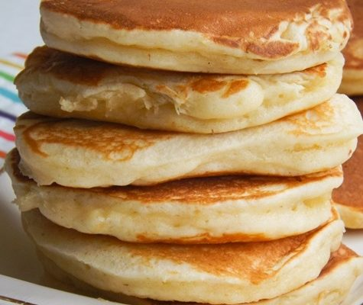

Ingredientai

* miltai: 150 gramų
* kepimo milteliai: 2 šaukštelių
* kepimo soda: 0,25 šaukštelio
* druska: žiupsnelio
* kiaušiniai: 2
* pasukos: 150 mililitrų (arba kefyras)
* cukrus: 50 gramų
* lydytas sviestas: 25 gramų

Recepto instrukcijos

* 1.Pradžioje miltus, kepimo miltelius, sodą bei druską sumaišome dubenyje.
* 2.Tuomet kitame dubenyje suplakame kiaušinius, kefyrą, cukrų, išlydytą bei atvėsusį sviestą.
* 3.Tada miltus suberiame į kiaušinių bei kefyro plakinį, išmaišome tiek, kad neliktų sausų miltų. Bus tiršta tešla.
* 4.Po to blynus kepame su mažu kiekiu aliejaus, kol gražiai paruduos. Skanaujame!
* 5.**Patarimas:** Į keptuvę pilame šaukštą bekvapio daržovių aliejaus, su popieriniu rankšluosčiu tolygiai ištepame visą keptuvę. Kepame ant nedidelės ugnies; geriau silpnesnė kaitra, gražiau kepa, nesvyla. Kai blynai pradės lipti, vėl pilame šaukštą aliejaus, vėl ištepame su popieriniu rankšluosčiu bei taip kepame visus blynus.